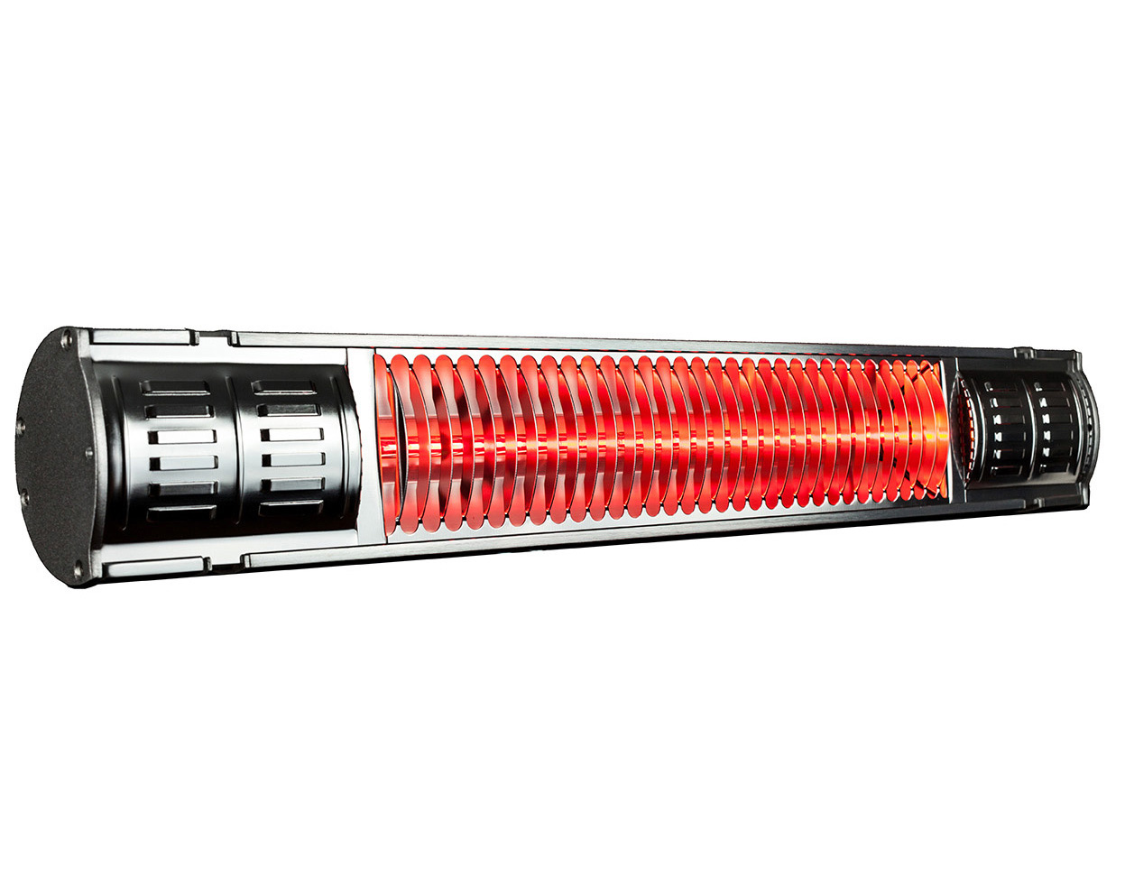

* Heizstrahler im exklusivem Design
* Durch Strahlwasserschutz, geeignet auch für völlig ungeschützte Außenbereiche
* Gehäuse aus Aluminium in Gewerbequalität
* Große Flächenleistung durch kurzwelliges Infrarot

- bei 500 Watt bis ca. 5 m² (je nach Umgebungstemperatur)

- bei 1.000 Watt bis ca. 8 m² (je nach Umgebungstemperatur)

- bei 1.500 Watt bis ca. 12 m² (je nach Umgebungstemperatur)

- bei 2.000 Watt bis ca. 16 m² (je nach Umgebungstemperatur)

* 7.000 Stunden. Zwei Jahre Garantie auf die *infralogic* Longlife Hochleistungsheizlampe
* Komplett Wandhalterung und Schutzgitter
* Anschlussfertig mit extralangen 5 m-Kabel und Schukostecker

UVP brutto 179.- € / 199.- € / 239,- € / 249,- €

|  |  |  |  |  |  |  |
| --- | --- | --- | --- | --- | --- | --- |
| Bestellnr | Modell / Serie | Bezeichnung | Schutzart | Farbe | Leistung | GLN |
| 3004 | HeizMeister Professional | 500 | IP65 | Alu poliert | 500 W | 4260265430042 |
| 3003 | HeizMeister Professional | 1000 | IP65 | Alu poliert | 1.000 W | 4260265430035 |
| 3008 | HeizMeister Professional | 1500 | IP 65 | Alu poliert | 1.500 W | 4260265430080 |
| 3007 | HeizMeister Professional | 2000 | IP 65 | Alu poliert | 2.000 W | 4260265430073 |

|  |  |
| --- | --- |
|  |  |
| Stromanschluss | 230V / 50Hz |
| Leistung | 500 / 1.000 / 1.500 / 2.000 W |
| Ampere | 500 W = 2,2 A / 1.000 W = 4,4 A / 1.500 W = 6,5 A / 2.000 W = 8,7 A |
| Absicherung | Empfohlen: Träge Sicherung (C-Automat) oder Dimmer |
| Schutzart | IP65 = Strahlwassergeschützt |
| Zulassung | CE / GS |
| Kabel | EU Safety Proof getestet - Elektromagnetisch verträglich nach EMC    Silikon, Länge 5 m mit Schuko-Stecker |
| Montagehöhe | 1,9 m bis max. 2,50 m |
| Maße | 500 = 31 x 10 x 12,5 cm |
|  | 1.000 = 46 x 10 x 7,7 cm |
|  | 1.500 = 67 x 10 x 7,7 cm |
|  | 2.000 = 67 x 10 x 7,7 cm |